2026年诺贝尔物理学奖——高能中微子
英文原文地址：https://www.nobelprize.org/prizes/physics/2026/popular-information/。
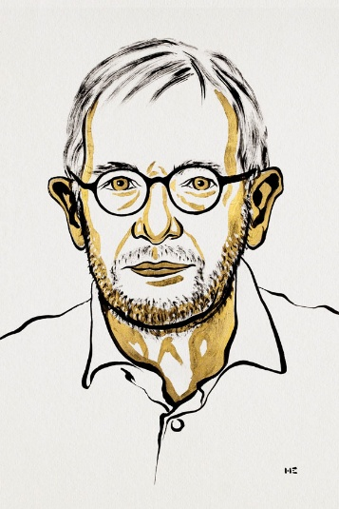
2026年诺贝尔物理学奖授予美国科学家弗朗西斯·哈尔岑（Francis Halzen），以表彰其“对冰立方中微子天文台的决定性贡献以及发现具有天体物理起源的高能中微子”。

南极冰层揭示宇宙粒子加速器
弗朗西斯·哈尔岑为一种全新的天文学奠定了基础。他的构想是利用南极的冰川冰来捕获被称为中微子的神秘粒子。由此诞生的冰立方中微子天文台，能够追踪来自遥远宇宙的中微子。
中微子是宇宙中最害羞的粒子，不带电荷，几乎没有质量，几乎不与物质发生作用。在你毫无察觉的情况下，每秒钟有650亿个来自太阳的中微子穿过你的小指甲盖。
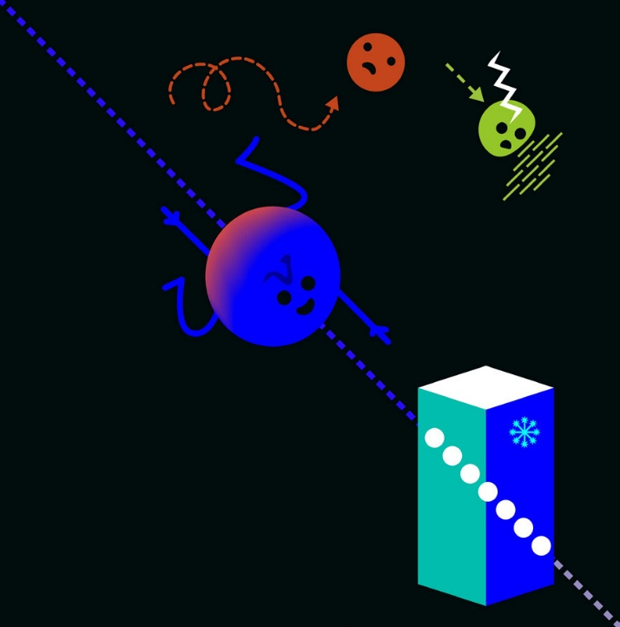
然而，这些“沉默的使者”也来自宇宙的其他角落，能为解开宇宙谜题提供关键线索。一旦成功捕获这些稀有的宇宙中微子，科学家便能从中提取其起源地的极端环境信息，读懂宇宙的秘密。
早在20世纪80年代，弗朗西斯·哈尔岑就意识到，南极的冰可能是诱捕足够多这些神秘中微子的理想场所，从而使研究人员能够更多地了解它们的遥远起源。他很快让许多人相信了他的构想具有潜力，并于1992年，一群坚韧不拔的研究人员和工程师首次尝试将光传感器放入南极的冰川中。约二十年后，曙光初现：冰立方中微子望远镜记录到的中微子特性使研究人员确信它们起源于遥远的太空区域。对宇宙中微子源的搜寻由此正式展开。

粒子物理学与天体物理学的交汇
哈尔岑在比利时长大。20世纪60年代该领域的进展吸引他投身粒子物理学，最初他专注于由夸克构成的大质量粒子。完成博士学位后不久，他搬到了美国威斯康星大学麦迪逊分校。后来，他逐渐认识到粒子物理学可以从来自太空的粒子中学到什么——以及天体物理学反过来如何从粒子物理学中受益。
寻找中微子的动机来自对完全不同粒子的观测。宇宙中不断有被统称为宇宙射线的粒子穿过。通常，这些粒子是质子，即氢的裸原子核。来自太空的质子有时能以惊人的能量到达我们这里，远远超过在地球上的粒子加速器中可能赋予它们的能量。
极端能量的宇宙射线的起源一直是宇宙中保守得最好的秘密之一。因为物理学告诉我们，能够将质子加速到高能量的过程也会产生高能量的中微子，所以中微子可以提供关于这些宇宙粒子加速器的关键线索。
成功识别出携带巨大能量中微子的人，可以将它们与来自放射性物质衰变、来自太阳、或宇宙射线撞击地球大气层时产生的能量低得多的中微子区分开来。并非起源于我们周围环境的中微子必定来自非常非常遥远的地方——也许来自恒星爆炸区域的剧烈过程，或来自遥远的活动星系。

冰中的闪光
20世纪80年代，当哈尔岑研究宇宙粒子时，他听说苏联研究人员正计划使用无线电接收器在南极洲捕获中微子信号。其想法是，当中微子与冰中的原子核碰撞时，会产生电火花，从而产生无线电波。如果足够强，就可以用无线电天线捕获。哈尔岑受到启发，意识到另一种方法可能是在冰川冰中安装光传感器，寻找碰撞产生的闪光。
此前，大约在1960年，几位物理学家曾提出水可能是捕获太空中的中微子的好材料。在中微子与原子核碰撞的罕见情况下，会产生一个带电粒子；该粒子随后沿着与原始中微子相同的方向运动，并发出蓝光。因为水是透明的，这种光可以被探测到。如果使用合适的设备，可以确定光路径的方向，甚至可以看到中微子来自哪里。最重要的因素是拥有足够大的水体，以看到许多中微子碰撞的证据。
哈尔岑的想法是使用天然存在的冰，而不是水。他联系了他的研究同事约翰·G·勒尼德，后者当时正在从事DUMAND项目。这是一个类似的项目，旨在夏威夷附近深海清澈的海水中捕获相互作用的中微子的光信号。两位物理学家一起讨论了在南极洲捕获中微子的机遇和挑战。他们于1988年在波兰的一次会议上首次提出了在南极冰层中建造中微子天文台的构想。

南极的中微子望远镜
弗朗西斯·哈尔岑意识到，将中微子天文台建在地理南极点有许多优势：那里已经有一个研究站，有定期运输的组织以及团队工作所需的一切。
冰作为一种材料也有许多好处。在足够深的深度，黑暗是恒定的。与海洋不同，没有生物的干扰，放射性物质含量也很低。冰是稳定的，为在设施工作的人员提供了坚实的表面。该地区地质稳定，没有地震。
一个缺点是寒冷使得一年中大部分时间往返南极点都不可能。所有实际工作必须在短暂的南极夏季（11月至2月）进行。
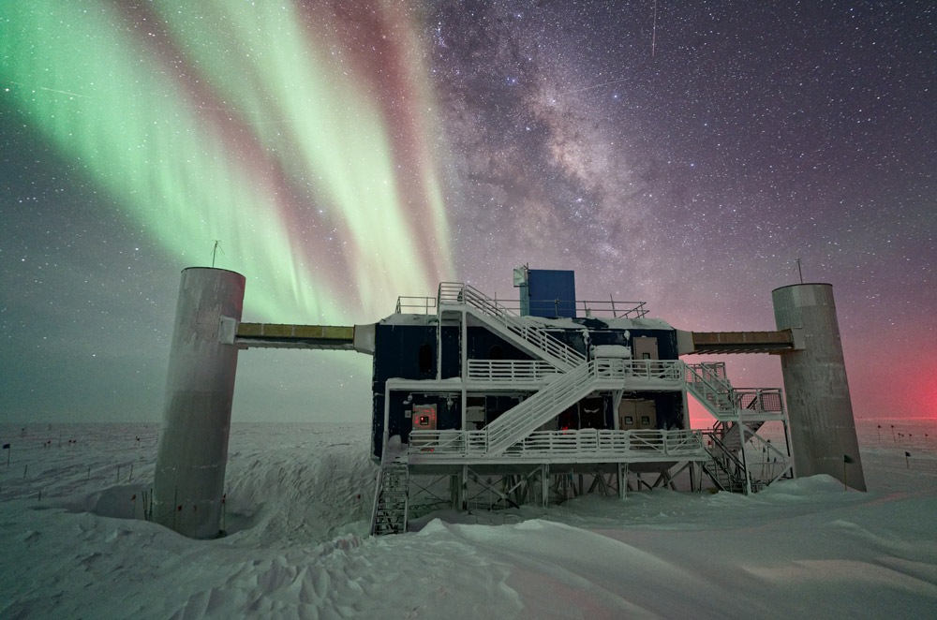
图片来自于冰立方官网：https://icecube.wisc.edu/

电子
μ子
冰
转孔
探测器
碰撞
碰撞
μ子中微子
电子中微子
1450 m
2450 m
2820 m（基岩）
捕获光线的传感器位于玻璃罩内，且朝向下方。罩内还装有电子设备，在信号发送到地表之前对其进行处理。整个单元被称为光学模块。
光学模块
35 cm
南极洲
冰立方
电缆
传感器
玻璃罩
冰中的天文台
冰立方是一个1 km³大小的冰块，长电缆上装有光传感器，地表上还有一座建筑物，用于收集来自冰下的信号。数据随后通过卫星转发进行分析。
电缆塔
粒子与光
大多数到达冰立方的中微子会直接穿过，不被记录。少数与原子核碰撞的中微子会产生光，这些光可以被捕获并分析。

有三种不同类型的中微子，它们在冰立方中会产生不同的图案。当电子中微子或τ子中微子与原子核碰撞时，会引发粒子簇射，照亮碰撞周围的区域。发生碰撞的μ子中微子不仅会产生簇射，还会产生一种粒子——μ子，它会在冰中留下一条长长的光迹。
起初，哈尔岑满足于做理论工作，而勒尼德忙于自己的项目，再也没有回到他们关于在南极捕获中微子的理论。故事本可以就此结束——但这个构想引起了如此大的兴趣，以至于几年之内，来自不同机构的研究人员聚集在哈尔岑周围，将他在南极洲建造中微子天文台的构想变为现实。
首先，他们必须解决将仪器放置在冰层深处所涉及的所有实际问题。从冰川学家那里，他们了解到可以使用一种复杂的淋浴喷头，用热水融化冰来钻探千米深的孔洞。然后可以将带有光传感器串的长电缆放入充满水的孔中。哈尔岑将这些传感器描述为“反向的灯泡”——仪器捕获光，然后将其转换为电信号。
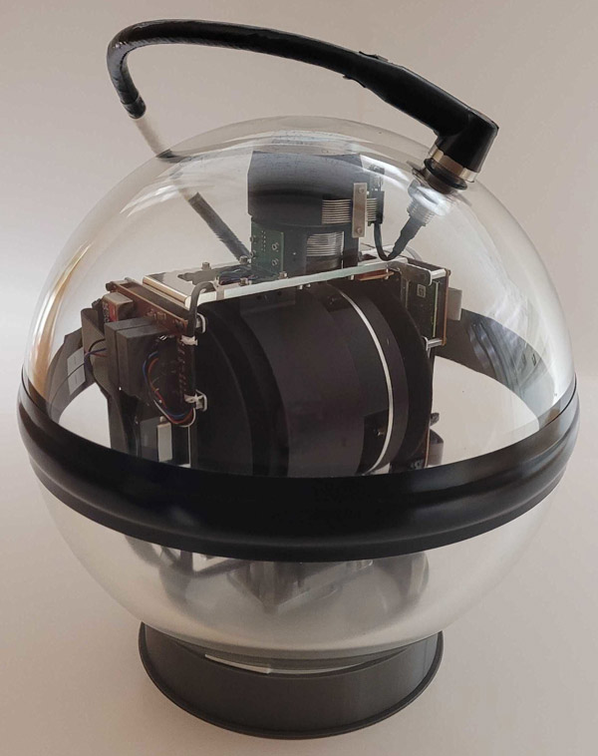
光学模块

冰中的气泡可能造成问题
首先，研究团队在格陵兰岛的冰中测试了传感器的下沉，以检查它们能否记录冰中粒子的光。然后他们开始在南极建造第一个中微子天文台：冰立方的前身AMANDA。
哈尔岑曾描述过1993年圣诞夜，他坐在餐桌旁，电脑放在腿上，等待确认第一根带有光学模块的电缆已安装到冰中的消息。
冰的上层部分充满了气泡，这些气泡将光散射到不同方向，模糊了关于粒子运动的信息，所以最初的尝试令人失望。然而，在1400米以下的深度，冰被证明是极其纯净和透明的。在那里，来自中微子的闪光可以传播300米才被吸收，远远超出任何人的预期。中微子项目的一个副产品是，研究人员对不同深度冰的特性有了大量了解。
AMANDA的建造一直持续到2000年1月。一切按预期工作，但它还不足以探测来自宇宙粒子加速器的能量丰富的中微子。需要更大的体积，于是冰立方的建设工作开始了——一立方千米的冰，配备光传感器。冰立方于2011年达到完整规模，共有5160个光传感器，分布在86根电缆上。
多年来，哈尔岑一直发挥着催化剂的作用，先是AMANDA，后来是冰立方。作为一名坚定而热情的首席研究员，他将这些项目从构想阶段带到了完整的测量和科学成果。

冰立方终于找到宇宙中微子
像冰立方这样的中微子天文台探测到的不仅仅是研究人员正在寻找的中微子。这些宇宙中微子必须在宇宙射线进入地球大气层引起的信号背景下被探测到。其中一些粒子可以穿透到地表以下1450至2450米之间的传感器。每天有超过一亿个来自南极洲上方大气层的此类粒子被记录下来。宇宙射线也会在大气中产生中微子，其中每天有几百个在从北半球穿过整个地球后到达冰立方。
为了找到宇宙中微子，研究人员必须识别出中微子在冰中相互作用的选定事件。即使他们不能完全确定单个中微子起源于地球之外，他们也可以查看所有选定的事件，看看总体而言，它们的特性是否符合他们对宇宙中微子的预期，并且不同于大气中微子。2013年，研究团队报告了第一批证据，支持他们确实找到了宇宙中微子；几年后，他们收集了足够多的数据，可以确定这一发现。

研究人员希望从宇宙中微子中学到什么？
中微子天文学始于20世纪60年代的小规模研究，当时小雷蒙德·戴维斯观测到了来自太阳的中微子。日本神冈中微子天文台的研究团队在小柴昌俊的领导下证实了这一点，因为他们能够确定中微子的路径并追踪其起源。
1987年，神冈捕获了一阵中微子，这些中微子可能与邻近星系大麦哲伦云中一颗爆炸的超新星有关。这一发现很快得到了在美国和苏联同时进行的中微子测量的补充。
小雷蒙德·戴维斯和小柴昌俊因这些突破获得了2002年诺贝尔物理学奖，这些突破表明中微子可用于研究太空中的现象。
还有一个问题：小雷蒙德·戴维斯捕获的中微子数量仅为太阳中应发生的反应计算预测的三分之一。原因原来与中微子有三种类型有关。物理学家了解到中微子可以变形，所以作为一种类型产生的中微子到达地球上的仪器时可能是另一种类型——观测这些转变后的中微子需要一种不同于小雷蒙德·戴维斯使用的技术。中微子的可变性质通过日本和加拿大的测试被揭示，2015年诺贝尔物理学奖授予了梶田隆章和阿瑟·B·麦克唐纳，以表彰这一发现。
来自宇宙的信使
宇宙中存在着会释放巨大能量的天体。某些过程能够加速粒子，有时可使粒子获得的能量比地球实验中所能达到的高出一百万倍。
这些剧烈事件会产生不同类型的辐射，它们像携带信息的信使一样到达我们这里，传递出其产生过程中的各种信息。中微子的性质意味着，它们能够揭示其他形式的辐射所无法提供的宇宙粒子加速器信息。
宇宙射线
宇宙射线是从太空到达我们这里的原子核。最常见的是氢核，它由一个质子（p）组成。由于它们带有电荷，其传播路径会受到宇宙磁场的影响，因此我们无法看出它们来自哪里。
中微子
使质子获得高能的那些过程，也会产生高能中微子（ν）。同样的粒子反应还会产生伽马辐射。中微子不受磁场影响，因此可以沿着它们的传播方向反向追溯到源头。它们也不会被宇宙尘埃或辐射阻挡。
伽马辐射
伽马辐射（γ）是一种能量远高于可见光的光。现有迹象表明，一些宇宙粒子加速器隐藏在能够阻挡伽马辐射的物质之后。伽马辐射在穿越宇宙的途中，也可能因与其他光发生相互作用而损失能量。
辐射源
隐藏的辐射源

因此，中微子帮助物理学家证实了他们对太阳内部过程以及超新星内部发生情况的模型。冰立方背后的理念是将中微子天文学提升到一个新的水平，希望中微子能够提供关于隐藏在尘埃云背后的现象，或遥远到其他形式辐射在途中已经消失的天体的信息。目标是获得无法以任何其他方式获得的知识。
与质子相比，中微子的优势在于它们不带电。带电质子在太空中的路径会被它们穿过的磁场弯曲，使得通过追踪它们所走的方向来推断其起源变得不可能。然而，加速质子的过程也会产生中微子，中微子不受磁场影响，因此应该可以通过追踪最高能量中微子的路径来推断宇宙射线质子在哪里被加速。
来自宇宙最剧烈过程的另一种信使是伽马辐射。它在穿越太空的旅途中与光和物质相互作用时也会减弱，而中微子则不受影响。

更多成果值得期待
一个重要目标是确定天体中微子的来源。冰立方已经发现了一些潜在来源，其中之一是活动星系NGC 1068（也称为M77）。在冰立方记录的中微子中，有79个似乎来自这个星系的方向。然而，这一证据还不足以明确将NGC 1068确定为中微子源；传感器捕获的中微子越多，找到其起源的机会就越大。
近年来，冰立方背后的研究人员还能够看到来自我们自身星系——银河系的高能中微子。他们预计这些中微子是在宇宙辐射与恒星之间稀薄气体中的原子碰撞时产生的。
未来几年我们肯定会听到大量关于中微子天文学的消息，因为其他人会追随冰立方开辟的道路。北半球还有几个中微子望远镜处于不同的开发阶段，但使用水而不是冰。20世纪80年代启发弗朗西斯·哈尔岑的项目DUMAND于1995年结束——但它的经验通过其他各种项目延续下来，例如在贝加尔湖、地中海、南海和加拿大西海岸的项目。与此同时，冰立方继续捕获中微子。南极的下一次扩建正在规划中，第二代冰立方的冰探测体积将达到惊人的8立方千米。

获奖者简介
弗朗西斯·哈尔岑
1944年出生于比利时蒂嫩。1969年获得比利时鲁汶大学博士学位。美国威斯康星大学麦迪逊分校教授。

